Для внутреннего пользования

О КОРПОРАТИВНОМ МЕРОПРИЯТИИ

В ПАРКЕ РАЗВЛЕЧЕНИЙ «КОСМИК» 14 И 15 МАРТА 2026 Г.

ПРОГРАММА И ОРГАНИЗАЦИОННЫЕ МОМЕНТЫ
Уважаемые коллеги!
Доводим до Вашего сведения информацию о программе и основных организационных моментах корпоративного мероприятия, посвященного 23 Февраля и 8 Марта.
Напоминаем Вам, что в субботу, 14 марта, и воскресенье, 15 марта, сотрудники Координационного Центра, подтвердившие свое участие, приглашаются на Межгалактическую вечеринку 23/8 «Марс + Венера = Космик. Версия 2.0».
Важно! Напоминаем, что распределение сотрудников по дням мероприятий проведено по блокам и приведено в Приложении 1 к данному письму.
Место проведения – Парк развлечений «Космик» на проспекте Вернадского, адрес: Москва, Проспект Вернадского, д. 6, ТЦ «Капитолий», метро «Университет» (выход N 1).
Дорога от метро занимает около 5 минут. Проход в торговый центр осуществляется через центральный вход: поднимитесь по ступенькам или пандусу и ориентируйтесь на крупную надпись «Капитолий».
Схема прохода от метро «Университет» до культурного центра приведена в Приложении 2 к данному письму (также схема прохода будет приведена в электронном приглашении).
Вход в парк развлечений «Космик» расположен на минус первом (-1) этаже торгового комплекса (для этого при входе в торговый центр необходимо спуститься по эскалаторам на этаж ниже). Сам парк развлечений находится на минус втором (-2) этаже (подробная схема площадки с планом зон приведена в Приложении 3 к данному письму).
Встреча гостей, а также начало работы развлекательных зон и фуршета с 17:00 (до этого времени вход в парк развлечений будет закрыт), начало корпоративного турнира по боулингу «Весенний Кеглепад 2026» и праздничных викторин – 18:00.
Всем записавшимся на мероприятие сотрудникам до 18:00 четверга, 12 марта будут разосланы электронные приглашения – каждому персонально на рабочую электронную почту. Для сотрудников, не имеющих электронных почтовых ящиков, приглашения будут направлены на почту руководителей.
Обращаем Ваше внимание, что с целью обеспечения безопасности корпоративного мероприятия все пригласительные билеты будут именные (персонифицированные). Их необходимо предъявить на входе на площадку в бумажном или электронном виде, предварительно распечатав или сохранив на телефон. Без данного приглашения Вы не сможете пройти на мероприятие. Просим отнестись серьезно к данному вопросу! Мероприятие организовано ТОЛЬКО для сотрудников компании. Передача именных пригласительных билетов третьим лицам недопустима.
Во избежание очередей при входе в парк развлечений просим Вас заранее приготовить свои пригласительные билеты для сканирования QR и штрих-кодов (приглашение действительно только один раз).
ПРАЗДНИЧНЫЙ САЙТ КОРПОРАТИВНОГО ВЕЧЕРА
Специально к мероприятию разработан праздничный сайт, на котором размещена основная полезная информация для участников корпоративного вечера: подробная программа мероприятия, схема проезда, фуршетное меню, контакты организаторов и др.
Очень полезной функцией является возможность уточнить (если забыли) когда и на какой дорожке играет ваша команда или команда ваших коллег в Турнире по боулингу.
А также вы сможете в режиме реального времени увидеть таблицу Турнира по боулингу с набранными очками команд.
Перейти на сайт можно по QR-коду ниже. Рекомендуем сразу сохранить страницу в смартфоне, в закладках.
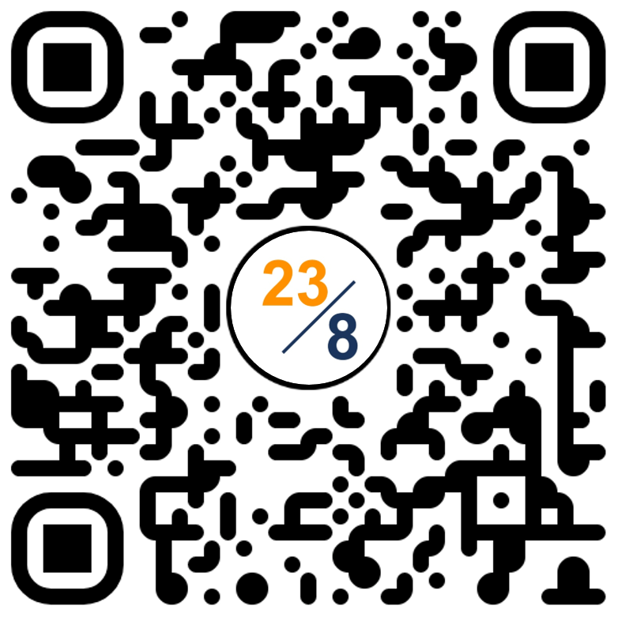

ПРОГРАММА КОРПОРАТИВНОГО ВЕЧЕРА 23/8
Общее время мероприятия на 14 и 15 марта: с 17:00 до 23:45 (программа одинаковая, за исключением количества потоков в турнире по боулингу для первого и второго дня).
БОУЛИНГ 14 МАРТА (СБ)
время | что происходит
17:00 - 17:45 | Свободная игра для всех гостей (запись на свободные игры производится на ресепшне).
17:45 - 18:00 | Разминка для участников первого потока турнира по боулингу «Весенний Кеглепад 2026».
18:00 - 18:45 | Первый поток. Турнир по боулингу «Весенний Кеглепад 2026».
18:45 - 19:00 | Награждение призеров первого потока. Разминка для участников второго потока турнира по боулингу «Весенний Кеглепад 2026».
19:00 - 19:45 | Второй поток. Турнир по боулингу «Весенний Кеглепад 2026».
19:45 - 20:00 | Награждение призеров второго потока. Разминка для участников третьего потока турнира по боулингу «Весенний Кеглепад 2026».
20:00 - 20:45 | Третий поток. Турнир по боулингу «Весенний Кеглепад 2026».
20:45 - 21:00 | Награждение призеров третьего потока.
21:00 - 23:45 | Свободная игра для всех гостей (запись на свободные игры производится на ресепшне).
БОУЛИНГ 15 МАРТА (ВСК)
время | что происходит
17:00 - 17:45 | Свободная игра для всех гостей (запись на свободные игры производится на ресепшне).
17:45 - 18:00 | Разминка для участников первого потока турнира по боулингу «Весенний Кеглепад 2026».
18:00 - 18:45 | Первый поток. Турнир по боулингу «Весенний Кеглепад 2026».
18:45 - 19:00 | Награждение призеров первого потока. Разминка для участников второго потока турнира по боулингу «Весенний Кеглепад 2026».
19:00 - 19:45 | Второй поток. Турнир по боулингу «Весенний Кеглепад 2026».
19:45 - 20:00 | Награждение призеров второго потока.
20:00 - 23:45 | Свободная игра для всех гостей (запись на свободные игры производится на ресепшне).
Примечание: Подробная информация по турниру – список участников, регламент турнира и т.д. – будет направлена капитанам команд до пятницы, 13 марта, до 14:00.
ДРУГИЕ АКТИВНОСТИ
время | что происходит
ВИКТОРИНЫ
18:00 - 18:50 | Викторина «Драйв квиз» (интеллектуальная игра с музыкой, логикой и юмором).
18:50 - 19:00 | Награждение победителей. Подготовка к следующей викторине.
19:00 - 19:50 | Викторина «На одной волне» (аналог игры «Сто к одному»).
19:50 - 20:00 | Награждение победителей. Подготовка к следующей викторине.
20:00 - 20:50 | Викторина «Музыкальное Драйв лото» (музыкальная лотерея, где любимые хиты сочетаются с азартом и весельем)
20:50 - 21:00 | Награждение победителей.
21:00 - 23:45 | Дискотека
ЛАЗЕРТАГ
17:00 - 23:45 | Свободная игра для всех гостей (сеанс по 35 мин/ 20 чел, запись на ресепшне).
VR-АРЕНА
17:00 - 23:45 | Свободная игра для всех гостей (сеанс по 35 мин/ 14 чел, запись на ресепшне).
БИЛЬЯРД
17:00 - 23:45 | Свободная игра для всех гостей (запись у администратора бильярдного зала).
ИГРОТЕКА
17:00 - 23:45 | Свободная игра для всех гостей (карточки на безлимитную игру на ресепшне). После посещения Игротеки просим возвращать карточки обратно на ресепшн. Если вы захотите поиграть еще, вы сможет взять ее заново.
23:45 | Завершение мероприятия
С хорошим настроением завершаем выходные и готовимся к новой трудовой неделе.
ДРЕСС-КОД
Стиль одежды – удобный и комфортный, ведь вас ждет много активностей. Для боулинга вы можете взять свою обувь на светлой подошве (если не захотите воспользоваться пунктом выдачи обуви на месте).
Самое главное, одевайтесь полегче или имейте возможность снять верхнюю кофту, свитер! На некоторых локациях может быть жарковато!
ТЕМАТИЧЕСКИЙ ФУРШЕТ
В течение всего мероприятия для гостей будет организован праздничный фуршет, который дополнит спортивно-развлекательный формат тематическими кулинарными станциями. Гости смогут насладиться изысканными закусками в стиле охотничьего пикника, заглянуть в бургерную зону и попробовать новые форматы стритфуда.
Зоны фуршета предусмотрены в фуршетном зале (основное меню), а также в зоне боулинга, где гостям предложат, так называемый, Пивной сет и мини-бургеры.

ВАЖНЫЕ ОРГАНИЗАЦИОННЫЕ МОМЕНТЫ
По традиции заострим внимание на важных организационных моментах мероприятия:
- Вход парк развлечений будет осуществляться строго по электронным пригласительным билетам. Если до 14:00 пятницы 13 марта Вы не получили приглашения, пожалуйста, напишите на электронную почту activity@consultant.ru.
- Мероприятие организовано ТОЛЬКО для сотрудников компании. Передача именных пригласительных билетов третьим лицам недопустима.
- Курить на территории парка развлечений запрещено. Места для курения есть за пределами торгового центра.
- Вход на корпоративное мероприятие со своей едой и алкогольной продукцией запрещен. На мероприятии предусмотрено достаточное количество еды и легких алкогольных напитков.
- Сотрудники, которые планируют приехать на мероприятие на собственном автомобиле, могут воспользоваться парковкой торгового центра (тариф – первые 2 часа бесплатно, далее 100 ₽/час).
- Кроме туалетов, предусмотренных в зоне «Космика», можно воспользоваться ближайшими туалетами торгового центра, расположенными недалеко от входа в парк развлечений (подняться на минус первый этаж, направо).
- Если Вы заметите на вечере подозрительных лиц, просим Вас незамедлительно обратиться к сотрудникам Оргкомитета:
Контактные телефоны сотрудников Оргкомитета:
- Илья Малиновский 8 (916) 631-38-32
- Кристина Жмурко 8 (926) 477- 85-36
- Дарья Игнатьева 8 (916) 235-85-55
По всем вопросам, касающимся данного письма, Вы можете обращаться к руководителю НКОП ДУП Малиновскому Илье по электронной почте malinovsky@consultant.ru.

С уважением, Оргкомитет
Приложение 1
внутреннему письму от 12.03.2026
«О КОРПОРАТИВНОМ МЕРОПРИЯТИИ В ПАРКЕ РАЗВЛЕЧЕНИЙ «КОСМИК» 14 И 15 МАРТА 2026 Г.
ПРОГРАММА И ОРГАНИЗАЦИОННЫЕ МОМЕНТЫ»

РАСПРЕДЕЛЕНИЕ ПОДРАЗДЕЛЕНИЙ ПО ДНЯМ ПРАЗДНОВАНИЯ

14 марта 2026 года (суббота) с 17:00 до 23:45

1 | БЛОК "ОБЩАЯ КООРДИНАЦИЯ" (Блок ОК) | Департамент бухучета (ДБУ)
1 | БЛОК "ОБЩАЯ КООРДИНАЦИЯ" (Блок ОК) | Департамент юридического контроля (ДЮК)
1 | БЛОК "ОБЩАЯ КООРДИНАЦИЯ" (Блок ОК) | Департамент управления персоналом (ДУП)
2 | БЛОК "ВНЕШНЯЯ ПОЛИТИКА" (Блок ВП) | Департамент внешних связей (ДВС)
2 | БЛОК "ВНЕШНЯЯ ПОЛИТИКА" (Блок ВП) | Департамент информационного обеспечения (ДИО)
2 | БЛОК "ВНЕШНЯЯ ПОЛИТИКА" (Блок ВП) | Департамент информационно-образовательных программ (ДИОП)
2 | БЛОК "ВНЕШНЯЯ ПОЛИТИКА" (Блок ВП) | Департамент обеспечения систем авторскими материалами (ДОАМ)
2 | БЛОК "ВНЕШНЯЯ ПОЛИТИКА" (Блок ВП) | Департамент "Издательство "Главная книга" (ИГК)
2 | БЛОК "ВНЕШНЯЯ ПОЛИТИКА" (Блок ВП) | Департамент разработки распределенных приложений (ДРРП)
2 | БЛОК "ВНЕШНЯЯ ПОЛИТИКА" (Блок ВП) | Отдел разработки высоконагруженных баз данных (ОРВБД)
3 | БЛОК "КООРДИНАЦИЯ РАЗРАБОТОК" (БКР) | Департамент координации экспертных проектов (ДКП)
3 | БЛОК "КООРДИНАЦИЯ РАЗРАБОТОК" (БКР) | Департамент координации новых разработок и аналитики (ДКР)
3 | БЛОК "КООРДИНАЦИЯ РАЗРАБОТОК" (БКР) | Департамент организации и контроля производства аналитики (ДОК)
3 | БЛОК "КООРДИНАЦИЯ РАЗРАБОТОК" (БКР) | Департамент новостного контента (ДНК)
3 | БЛОК "КООРДИНАЦИЯ РАЗРАБОТОК" (БКР) | Отдел продуктового дизайна (ОПД)
4 | БЛОК "МАРКЕТИНГ И МЕТОДОЛОГИЯ – ПРОДУКТОВАЯ СТРАТЕГИЯ" (БММ-ПС) | Департамент продвижения продуктов (ДПП)
4 |  | Департамент анализа практики использования продуктов (ДАПИП)
4 |  | Департамент развития продуктов для юристов (ДРПЮ)
4 |  | Отдел развития продуктов для бюджетной сферы (ОРПБС)
4 |  | Отдел координации ввода новшеств (ОКВН)
5 | БЛОК "МАРКЕТИНГ И МЕТОДОЛОГИЯ – РАБОТА С VIP-КЛИЕНТАМИ" (БММ-РВК) | Департамент по работе с VIP-клиентами (ДРВК)
5 |  | Департамент противодействия конкурентам на крупных клиентах (ДПККК)
5 |  | Департамент по коммерческой работе с государственными структурами (ДКРГС)
5 |  | Департамент маркетинга инновационных проектов (ДМИП)
5 |  | Департамент маркетинга в сфере госзакупок (ДМСГ)
6 | ДЕПАРТАМЕНТ ЭКОНОМИЧЕСКОГО МОНИТОРИНГА (ДЭМ)
7 | БЛОК "РАСЧЕТЫ С РИЦ И КОНТРОЛЬ" (БРРК) | Департамент контроля (ДК)
7 | БЛОК "РАСЧЕТЫ С РИЦ И КОНТРОЛЬ" (БРРК) | Отдел клиентского учета (ОКУ)
7 | БЛОК "РАСЧЕТЫ С РИЦ И КОНТРОЛЬ" (БРРК) | Департамент правовых отношений (ДПО)
7 | БЛОК "РАСЧЕТЫ С РИЦ И КОНТРОЛЬ" (БРРК) | Департамент сбыта (ДС)
7 | БЛОК "РАСЧЕТЫ С РИЦ И КОНТРОЛЬ" (БРРК) | Департамент комплектации и обеспечения полиграфической и презентационной продукцией (ДКОППП)
7 | БЛОК "РАСЧЕТЫ С РИЦ И КОНТРОЛЬ" (БРРК) | Отдел автоматизации (ОАвт)
8 | БЛОК "УПРАВЛЕНИЕ СЕТЬЮ" (БУС) | Департамент развития дистрибьюторской Сети (ДРДС)
8 | БЛОК "УПРАВЛЕНИЕ СЕТЬЮ" (БУС) | Направление подготовки и сертификации кадрового резерва высшего звена РИЦ (НПКРВЗР)
8 | БЛОК "УПРАВЛЕНИЕ СЕТЬЮ" (БУС) | Направление оценки кадрового резерва (НОКР)
8 | БЛОК "УПРАВЛЕНИЕ СЕТЬЮ" (БУС) | Отдел внутрисетевого PR (ОВС PR)
8 | БЛОК "УПРАВЛЕНИЕ СЕТЬЮ" (БУС) | Департамент регулировки (ДР)
8 | БЛОК "УПРАВЛЕНИЕ СЕТЬЮ" (БУС) | Отдел управления делами БУС (ОУД БУС)
9 | БЛОК "МАТЕРИАЛЬНО-ТЕХНИЧЕСКОЕ ОБЕСПЕЧЕНИЕ" (Блок МТО) | Департамент эксплуатации офисов и инженерных систем (ДЭОиИС)
9 | БЛОК "МАТЕРИАЛЬНО-ТЕХНИЧЕСКОЕ ОБЕСПЕЧЕНИЕ" (Блок МТО) | Департамент снабжения и организации питания (ДСиОП)
9 | БЛОК "МАТЕРИАЛЬНО-ТЕХНИЧЕСКОЕ ОБЕСПЕЧЕНИЕ" (Блок МТО) | Инженерно-технический департамент (ИТД)

15 марта 2026 года (воскресенье) с 17:00 до 23:45

1 | БЛОК "ПРОИЗВОДСТВО И ТЕХНОЛОГИИ – ОБЩАЯ КООРДИНАЦИЯ" (Блок ПиТ-ОК) | Департамент региональных систем (ДРС)
1 |  | Департамент информационных технологий КонсультантПлюс (ДИТ)
1 |  | Департамент КонсультантПлюс:ВерсияПроф (ДПРОФ)
1 |  | Департамент экспертизы и мониторинга правовых актов (ДЭМПА)
2 | БЛОК "ПРОИЗВОДСТВО И ТЕХНОЛОГИИ – ОРГАНИЗАЦИЯ ПРОИЗВОДСТВА"  (Блок ПиТ-ОП) | Департамент нормативно-правовых и отраслевых продуктов (ДНПиОП)
2 |  | Департамент производства авторских продуктов (ДПАП)
2 |  | Департамент обработки судебной и административной практики (ДОСАП)
2 |  | Департамент производства аналитических сервисов (ДАС)
2 |  | Департамент автоматизации производства (ДАП)
2 |  | Направление развития поиска судебной и административной практики (НСАП)
3 | БЛОК "ПРОИЗВОДСТВО И ТЕХНОЛОГИИ – АВТОРСКИЕ МАТЕРИАЛЫ" (Блок ПиТ-АМ) | Департамент актуализации авторских материалов (ДААМ)
3 |  | Департамент рецензирования аналитики и развития конструктора договоров (ДРАиКД)
3 |  | Департамент мониторинга инфоповодов, управления ресурсами и отчетности (ДМИРО)
3 |  | Департамент управления бизнес-процессами, контроля конкурентов и администрирования (ДПКА)
3 |  | Департамент КонсультантБухгалтер (ДКБ)
3 |  | Департамент правовой и бухгалтерской аналитики (ДПА)
3 |  | Департамент развития экспертно-аналитических продуктов (ДРЭАП)
4 | БЛОК "ПРОГРАММНЫЕ ТЕХНОЛОГИИ И НИОКР (Офлайн)"  (Блок ПТиНИОКР-Офлайн) | Департамент проектирования и разработки базы данных (ДПРБД)
4 |  | Департамент информационного поиска (ДИП)
4 |  | Департамент ИИ-сервисов и прикладных систем (ДИПС)
4 |  | Департамент тестирования информационного поиска (ДТИП)
4 |  | Департамент развития программных технологий ведения Информационных Банков КонсультантПлюс (ДРПТ)
4 |  | Департамент разработки программных технологий автоматизации процессов и обработки документов (ДРПО)
4 |  | Департамент экспертного сопровождения поиска (ДЭСП)
4 |  | Направление проектирования и разработки функциональных модулей уровня представления данных и пользовательского интерфейса (НПРПИ)
4 |  | Направление координации разработки Офлайн версии (НКР-офлайн)
4 |  | Направление разработки статистических хранилищ данных (НРСХД)
4 |  | Направление разработки систем управления большими данными (НРСУБД)
4 |  | Направление поддержки разработки (НПР)
4 |  | Направление экспериментальных проектов (НЭП)
4 |  | Направление разработки интерактивных сервисов (НРИС)
5 | БЛОК "ПРОГРАММНЫЕ ТЕХНОЛОГИИ И НИОКР (Онлайн)"  (Блок ПТиНИОКР-Онлайн) | Департамент внедрения Онлайн-версии и перспективных технологий (ДВОВиПТ)
5 |  | Департамент тестирования (ДТ)
5 |  | Департамент разработки Онлайн-версий КонсультантПлюс (ДРОВ)
5 |  | Департамент развития технологий сервисных коммуникаций и передачи данных (ДРТСКиПД)
5 |  | Департамент "Редакция Интернет-сервера КонсультантПлюс" (Департамент РИС)
5 |  | Отдел разработки технологий распространения и защиты Систем КонсультантПлюс (Отдел РТРиЗ)
5 |  | Отдел сопровождения Систем КонсультантПлюс (ОС)
5 |  | Направление программно-технической экспертизы (Направление экспертизы)
5 |  | Отдел мониторинга поисковости и Интернет-аналитики (ОМПИА)

Приложение 2
к внутреннему письму от 12.03.2026
«О КОРПОРАТИВНОМ МЕРОПРИЯТИИ В ПАРКЕ РАЗВЛЕЧЕНИЙ «КОСМИК» 14 И 15 МАРТА 2026 Г.
ПРОГРАММА И ОРГАНИЗАЦИОННЫЕ МОМЕНТЫ"

СХЕМА ПРОХОДА К ТОРГОВОМУ ЦЕНТРУ «КАПИТОЛИЙ ВЕРНАДСКОГО»

Дорога от метро займет около 5 минут. Проход в торговый центр осуществляется через центральный вход: поднимитесь по ступенькам или пандусу и ориентируйтесь на крупную надпись «Капитолий» и звездную аллею перед входом.

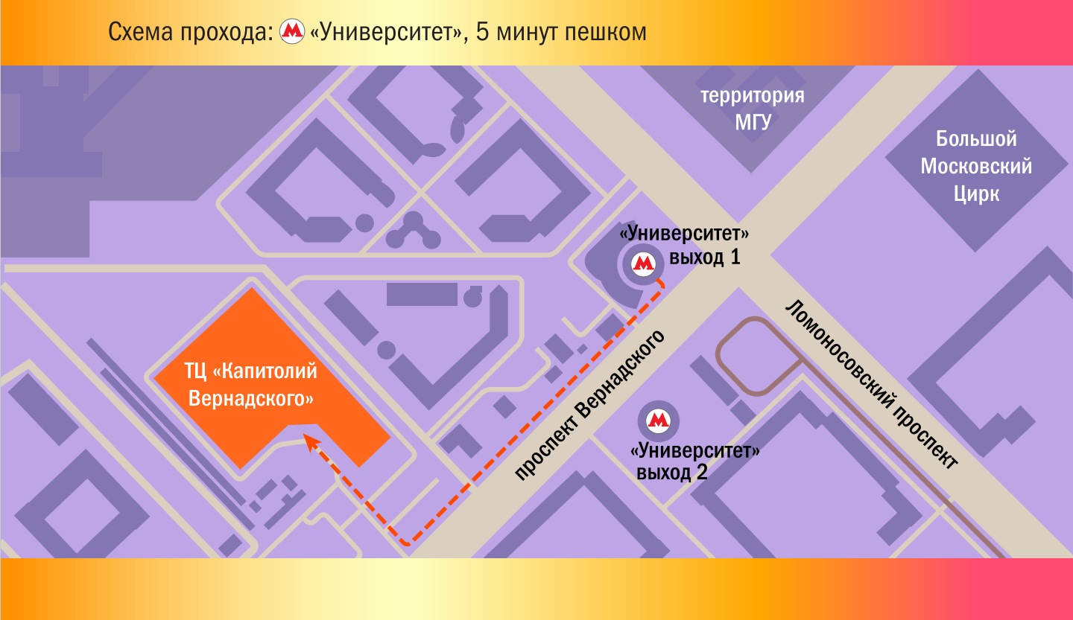

Приложение 3
к внутреннему письму от 12.03.2026
«О КОРПОРАТИВНОМ МЕРОПРИЯТИИ В ПАРКЕ РАЗВЛЕЧЕНИЙ «КОСМИК» 14 И 15 МАРТА 2026 Г.
ПРОГРАММА И ОРГАНИЗАЦИОННЫЕ МОМЕНТЫ"

СХЕМА ПЛОЩАДКИ С ПЛАНОМ ЗОН В ПАРКЕ РАЗВЛЕЧЕНИЙ «КОСМИК»

